步骤：
- Oracle数据库建立名为sjdfs的用户密码为1,并赋予dba权限
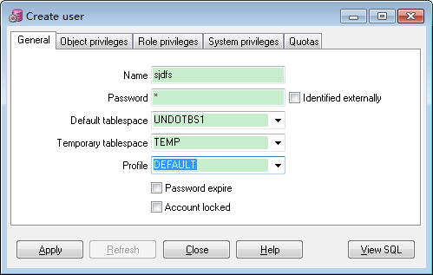
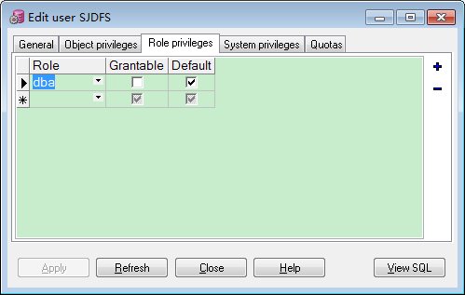
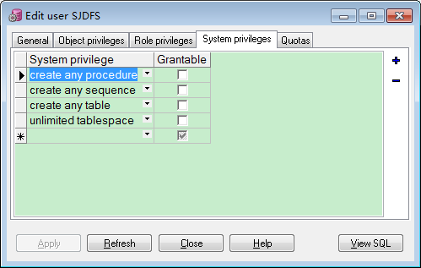
- 以sjdfs身份登录，打开command window复制并粘贴执行create.sql中命令。
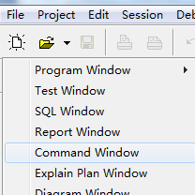
- 再打开insert.sql文件复制并黏贴执行其中的命令。
- 将系统主要文件复制到对应发布目录，并修改webconfig即可。

